INFORME DE PERTENENCIA SOCIOLINGÜÍSTICA

DIRECCIÓN GENERAL DE CORREOS Y TELÉGRAFOS DE GUATEMALA

Guatemala, septiembre 2023

Contenido

a) ANTECEDENTES 1
b) ELABORACIÓN DEL INFORME 2
1. Descripción de la recopilación de los datos 2
Imagen 1: Formato de la boleta digital 2
2. Análisis de datos 3
Gráfica 1: Beneficiarios del servicio postal según pertenencia, Agosto 2023 4
Gráfica 2: Pueblo al que pertenecen los usuarios del servicio Postal del mes de Agosto del 2023 7
Gráfica 3: Comunidad lingüística de los beneficiarios del servicio postal del mes de Agosto del 2023 7

ANTECEDENTES

La Ley de Idiomas Nacionales, Decreto 19-2003 del Congreso de la República de Guatemala, según su artículo 4, tiene como objeto regular lo relativo al reconocimiento, respeto, promoción, desarrollo y utilización de los idiomas de los pueblos Mayas, Garífuna y Xinka, y su observancia en irrestricto apego a la Constitución Política de la República y al respeto y ejercicio de los derechos humanos. De igual forma en el artículo 7, coloca como responsables al Organismo Ejecutivo y sus instituciones, en coordinación con las entidades autónomas y descentralizadas, la ejecución efectiva de la política de fomento, reconocimiento, desarrollo y utilización de los idiomas mayas, Garífuna y Xinka, contenida en esa ley. Específicamente en el artículo 10 de la ley mencionada, se estableció que: “Las entidades e instituciones del Estado deberán llevar registros, actualizar y reportar datos sobre la pertenencia sociolingüística de los usuarios de sus servicios, a efecto de adecuar la prestación de los mismos”, por lo que se debe hacer notar que dichas entidades e instituciones están obligadas a elaborar esos reportes desde el año 2003 cuando la ley entró en vigencia. La obligación de dicho reporte no nace con la Ley de Acceso a la Información Pública, sino que 6 años después, la ley en materia de Acceso establece la obligatoriedad de la publicación de oficio del Informe ya establecido en la Ley de Idiomas Nacionales.

ELABORACIÓN DEL INFORME

Descripción de la recopilación de los datos

La Dirección General de Correos y Telégrafos presenta reportes estadísticos de la pertenencia étnica de los beneficiarios del servicio postal y desde el mes de septiembre del 2022 se implementó una encuesta digital, la cual tiene como objetivo medir la valoración del servicio postal que tiene el usuario, así mismo dicho instrumento recopila información de la pertenencia sociolingüística de los usuarios del servicio postal, recopilando información del sexo y edad de las personas, su pertenencia étnica y la comunidad lingüística a la que pertenecen, refiriéndose a los idiomas reconocidos por la Ley de Idiomas Nacionales. A continuación se presenta el segmento de la boleta donde se registra información de la pertenencia sociolingüística.

Imagen 1: Formato de la boleta digital

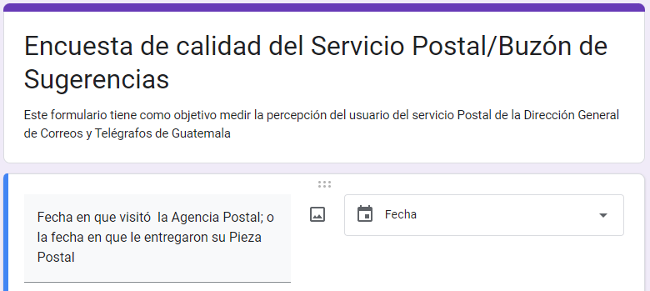
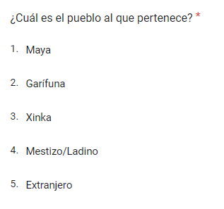

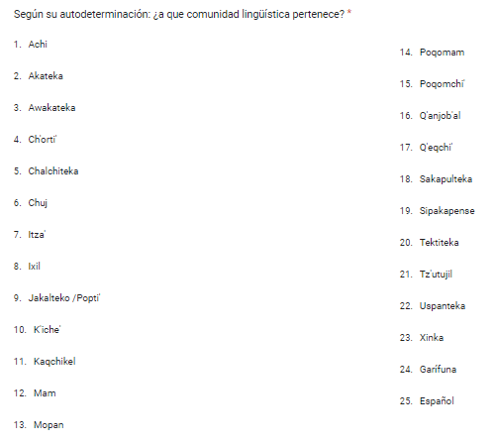

Análisis de datos

A continuación presentamos los beneficiarios del servicio postal correspondiente al mes de agosto del 2,023.
En total se entregaron 32,794 piezas postales en toda la república de las cuales el 65.7% se entregó en la región metropolitana y el 34.3% en el interior del país. El 59.8% de los beneficiarios fueron hombres y el 40.2% mujeres.

El 15.11% de los beneficiarios pertenecen al pueblo Maya, el 0.16% al pueblo Garífuna, el 0.53% al pueblo Xinka, y el 84.2% a la población ladina; la mayoría de la población maya beneficiada por el servicio postal se atendió en la Agencia Central, Quetzaltenango, Cobán, San Pedro La Laguna y Chimaltenango; el detalle de los beneficiados por el servicio postal se presenta en el cuadro 1.

Gráfica 1: Beneficiarios del servicio postal según pertenencia, Agosto 2023

Cuadro 1: Beneficiarios del servicio postal, según pertenencia étnica
CODIGO CENTRO DE COSTO | AGENCIA | Población beneficiada en el mes de Agosto
 |  | MAYA | GARIFUNA | XINKA | OTROS | TOTAL
2968 | Agencia Central | 1,438 | 36 | 24 | 18,725 | 20,223
16245 | Todos Santos Cuchumatán | 45 | 0 | 0 | 6 | 51
16246 | San Pedro la Laguna | 416 | 2 | 0 | 11 | 429
16247 | Salamá | 28 | 0 | 0 | 98 | 126
16248 | Jutiapa | 3 | 0 | 79 | 146 | 228
16250 | Chimaltenango | 379 | 1 | 1 | 216 | 597
16251 | Quetzaltenango | 894 | 2 | 1 | 1,019 | 1,916
16253 | Antigua Guatemala | 166 | 2 | 1 | 1,318 | 1,487
16255 | Villa Canales | 33 | 1 | 1 | 1,012 | 1,047
16256 | Huehuetenango | 37 | 0 | 0 | 453 | 490
16258 | San Marcos | 13 | 1 | 0 | 344 | 358
16259 | Tejutla | 14 | 0 | 0 | 113 | 127
16260 | Retalhuleu | 9 | 0 | 0 | 323 | 332
16261 | Totonicapán | 168 | 0 | 0 | 5 | 173
16262 | Quiché | 162 | 0 | 0 | 32 | 194
16265 | Uspantán | 36 | 0 | 0 | 8 | 44
16268 | Guastatoya | 5 | 0 | 0 | 169 | 174
16271 | Santa Lucía Cotzumalguapa | 1 | 0 | 0 | 35 | 36
16272 | Cuilapa | 3 | 0 | 4 | 103 | 110
16277 | Barberena | 4 | 0 | 1 | 131 | 136
16283 | San Mateo Ixtatán | 68 | 0 | 0 | 2 | 70
16287 | Cobán | 454 | 1 | 0 | 77 | 532
16288 | Puerto Barrios | 13 | 3 | 0 | 215 | 231
16289 | Morales | 2 | 0 | 0 | 93 | 95
16293 | Chiquimula | 2 | 0 | 0 | 203 | 205
16294 | Jalapa | 1 | 0 | 42 | 42 | 85
17434 | San Juan Sacatepéquez | 232 | 0 | 0 | 134 | 366
17435 | Nueva Santa Rosa | 1 | 0 | 19 | 20 | 40
17436 | Amatitlán | 27 | 1 | 1 | 741 | 770
17677 | La Unión | 15 | 0 | 0 | 206 | 221
17678 | Usumatlán | 2 | 0 | 0 | 142 | 144
17701 | Concepción las Minas | 0 | 0 | 0 | 69 | 69
17708 | Río Dulce | 27 | 1 | 0 | 23 | 51
17786 | Puerto San José | 3 | 0 | 0 | 91 | 94
17787 | San José la Máquina | 157 | 1 | 0 | 495 | 653
18420 | Escuintla | 18 | 1 | 0 | 457 | 476
18425 | Ocós | 0 | 0 | 0 | 4 | 4
18428 | San Felipe | 10 | 0 | 0 | 95 | 105
18764 | San Francisco, Petén | 68 | 0 | 0 | 237 | 305
 | TOTAL | 4,954 | 53 | 174 | 27,613 | 32,794

Según la encuesta recopilada en el mes de agosto, dirigida a los usuarios del servicio postal, indica que el 5.6% de los beneficiarios del servicio pertenecen al pueblo Maya, el 0.8% extranjeros y el 84.4% al pueblo Mestizo, tal como se evidencia en la gráfica 2.

Gráfica 2: Pueblo al que pertenecen los usuarios del servicio Postal del mes de Agosto del 2023

Las comunidades lingüísticas reflejadas en la encuesta del mes de Agosto, estima que, según la autodeterminación de los usuarios que respondieron dicha encuesta, el 4.84% se autoidentifica que pertenece a comunidades lingüísticas del pueblo Maya, del cual el 3.23% pertenece a la comunidad K'iche'; el 0.81% a la comunidad Achi, el 0.81% a la comunidad Ixil, y el 95.16% pertenecen a la comunidad lingüística Español, tal como se presenta en la gráfica 3.

Gráfica 3: Comunidad lingüística de los beneficiarios del servicio postal del mes de Agosto del 2023

